План-конспект занятия
педагога дополнительного образования
Дымчак Александр Александрович

Объединение: Каратэ
Группа: 03-68.
Дата проведения: 15.12.2023
Время проведения: 15:10-16:40.
Тема занятия: Участие в массовых мероприятиях.
Цель занятия: Развивать устойчивый интерес воспитанника каратэ через игры.
Кроссворд на тему: каратэ

Кто из вас любит каратэ?
Сегодня у нас будет необычный кроссворд на тему "Каратэ"! Это слова и выражения, связанные с этим удивительным видом единоборства. Давайте вместе погрузимся в мир каратэ и разгадаем этот захватывающий кроссворд!

1. Классический стиль исполнения упражнений в каратэ. (4 буквы)
2. Удар рукой в каратэ, выполняемый при помощи кулака. (6 букв)

Каратэ - это не просто спорт, это философия, путь жизни. Каждое движение в каратэ обладает глубоким смыслом и энергией. Это искусство самосовершенствования. Это не просто физическая активность, но и путь к самопознанию и саморазвитию.

3. Как называют старшего учителя? (5 букв)
4. Кулак (передняя часть) в каратэ? (6 букв)
Каратэ учит нас уважению, самодисциплине, и умению контролировать свои эмоции. Это ценности, которые проявляются в жизни каждого практикующего. Ведь каратэ - это не только способ защитить себя, но и навык сохранять спокойствие и уверенность в трудных ситуациях.

5. Крик, выражающий энергию и силу исполнения движения в каратэ. (4 буквы)

Учиться каратэ - значит открывать перед собой новые горизонты, преодолевать собственные пределы, и расти во всех аспектах своей личности.

6. Как называется бой в каратэ? (6 букв)
7. Форма одежды для каратиста? (5 буквы)

Каратэ - это искусство, которое связывает людей со всего мира. Оно объединяет тех, кто готов идти вперёд, кто стремится к совершенству и гармонии. Каждое движение в каратэ наполнено энергией и смыслом, и я приглашаю вас присоединиться к этой удивительной практике!

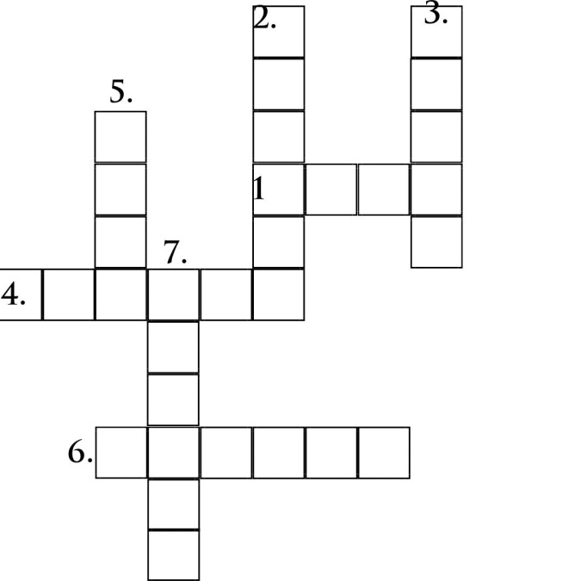
Давайте продолжим путешествовать по миру каратэ через наш увлекательный кроссворд!

Домашнее задание:
ВОПРОС.
Для чего нам нужны спортивные игры…?
Ответ отправить на почту.
Обратная связь:
Ответ самостоятельного выполнения задания отправлять на электронную почту metodistduz@mail.ru для педагога Дымчака А.А.
(ФИО)

